Pasos que se siguen para registrarse en el TSUSP

1.- Ir a la liga
http://registroenlinea.ceneval.edu.mx/RegistroLinea/indexCerrado.php

2.- Llenar los datos
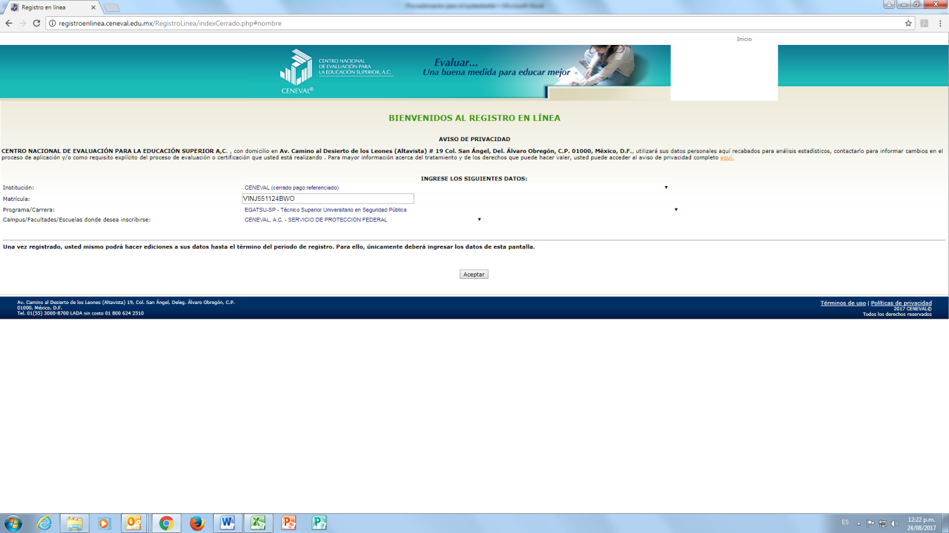

En esta pantalla anotar los siguientes datos:
CENEVA (Cerrado pago referenciado)
Institución: dar clic en la flecha derecha:
Escribir su RFC VINJ551124BWO
Matricula:

EGATSU-SP- Técnico Superior Universitario en Seguridad Pública
Programa/Carrera: dar clic en la flecha derecha

Campus/Facultades/Escuelas en donde desea inscribirse: dar clic en la flecha derecha y buscar su instituto que lo propuso
CENEVAL, A.C.- Servicio de Protección Federal

Dar:
Aceptar
3.- En esta Pantalla llenar los cuadritos y dar aceptar.

4.- En opciones: dar clic en las letras anaranjadas, donde dice Editar su registro al examen

5.- Escribir la información que se les pide, después dar clic en el cuadro Siguiente (esta hasta abajo):

6.- Dar clic en continuar:

7.- Verificar el formato e imprimirlo:

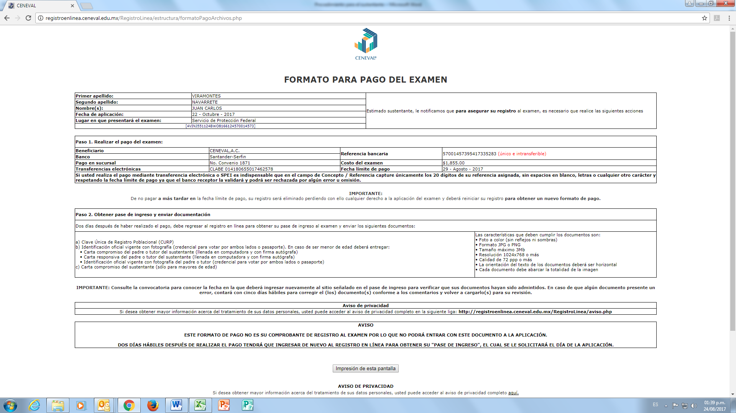

8.- Preparación de documentos:

Ejemplo de documentos:

